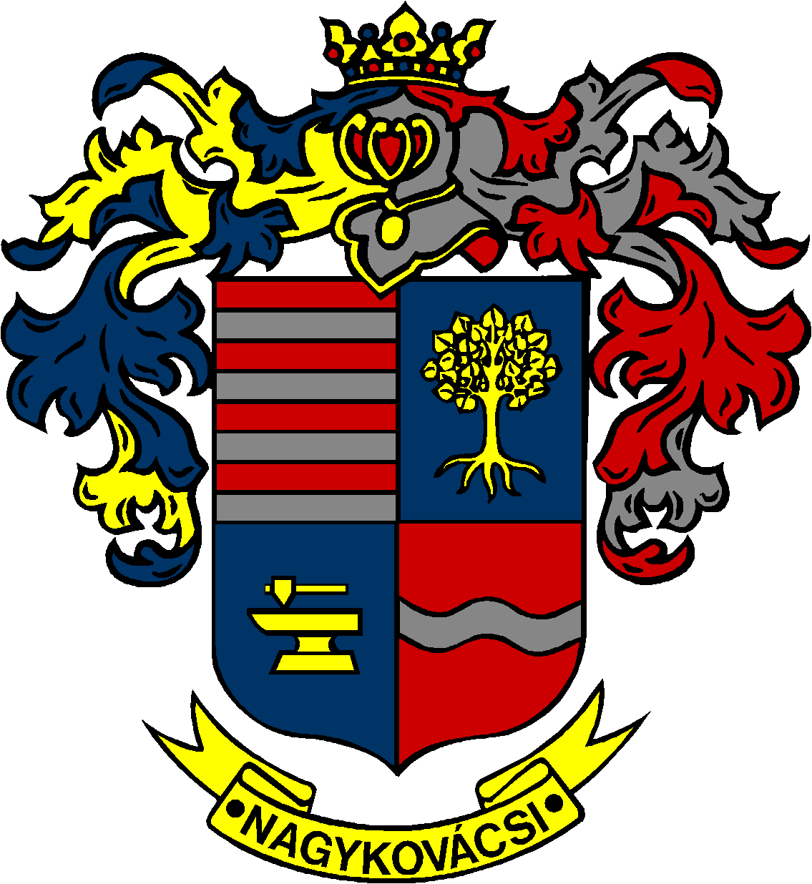

NAGYKOVÁCSI NAGYKÖZSÉG ÖNKORMÁNYZATA

ÜGYRENDI BIZOTTSÁG

ELNÖKE

MEGHÍVÓ
Nagykovácsi Nagyközség Önkormányzat
Ügyrendi bizottságának ülésére

Az ülés helye: Öregiskola Közösségi Ház és Könyvtár
Időpontja: 2023. január 23. (hétfő) 16 óra 45 perc
Napirend:
Nyílt ülés:
- Nagykovácsi Nagyközség Önkormányzatának 2022. évi költségvetéséről szóló 2/2022. (II. 21.) önkormányzati rendeletének 4. sz. módosítása E – 9
Előterjesztő: Kiszelné Mohos Katalin polgármester
Előadó: Perlaki Zoltán osztályvezető
Tárgyalja: PB, ÜB

- Döntés a Nagykovácsi Német Nemzetiségi Önkormányzattal kötött közigazgatási szerződés felülvizsgálatáról E – 2
Előterjesztő: Kiszelné Mohos Katalin polgármester
Előadó: dr. Halmosi-Rokaj Odett aljegyző
Tárgyalja: ÜB

Nagykovácsi, 2023. január 19.

Tegzes Endre sk.
bizottsági elnök

